Pâte à tartiner pralinée

Ingrédients
- 170 g de chocolat praliné (type pralinoise)
- 80 g de chocolat noir à dessert
- 1 boite de lait concentré sucré ( = 1 boite standard de 397g)
- 30 g d'huile de noisettes, (ou coco)
- 1 pincée de sel
- Facile
Préparation : 8 min
Mettre dans le bol les chocolats et mixer 10s vitesse 10
Ajouter le reste des ingrédients.
Programmer pour 4 min / 60 ° / .
Raclez les parois du bol si nécessaire puis poursuivez la cuisson 2 min / 60° / vit 2.
Mettre en pot et déguster rapidement

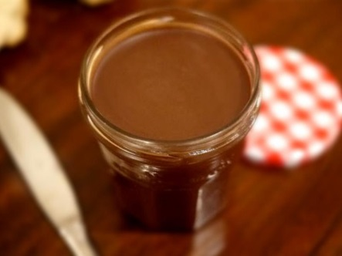

Chamallow ou petites guimauves au thermomix
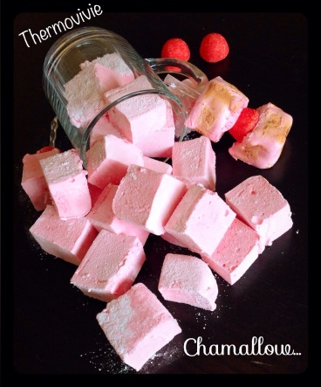
Ingrédients:
- 2 blancs d'oeufs
- 250 g de sucre
- 5 feuilles de gélatine
- 2 cuillères à soupe de sirop aromatisé (sirop de fraise tagada, sirop de menthe,…)
- une pointe de couteau de colorant alimentaire
- 15 g de maïzena

Déposer les feuilles de gélatine dans un bol rempli d'eau froide.

Verser le sucre dans le bol du thermomix. Mixer 10 secondes à la vitesse 10.
Retirer 30 g de ce sucre glace et les réserver dans un récipient avec 15 g de maïzena.

Mettre le fouet dans le sucre restant présent dans le bol du thermomix et ajouter 2 blancs d'œufs. Programmer 5 minutes à 90 °C, vitesse 4
Au bout de 2 minutes, tout en laissant le thermomix tourner, verser les feuilles de gélatine essorées par le couvercle ainsi que l'arôme (facultatif). Laisser tourner les 2 minutes restantes avant la sonnerie.

Ajouter le colorant et programmer à nouveau 3 minutes à 60°C, vitesse 4.

Pendant ce temps saupoudrer un petit moule avec un peu du mélange sucre glace/maïzena à l'aide d'une passoire. Retirer l'excédent.

La guimauve doit être bien brillante.
La verser dans le plat sucré. Filmer et placer au réfrigérateur au minimum 3 heures

Lorsque la guimauve à bien prise, verser sur le dessus le mélange sucre glace/maïzena.

Décoller la guimauve sur les côtés à l'aide d'un couteau puis la renverser sur une planche à découper. Découper des bandes d'environ 2 cm.
Les rouler dans le sucre glace pour éviter que les chamallows ne collent puis souffler dessus ou utiliser un pinceau pour retirer l'excédent. Les chamallows se conservent à température ambiante facilement 10 à 15 jours dans une boîte en fer avec un morceau de sucre qui absorbera l'humidité.

Ketchup Maison
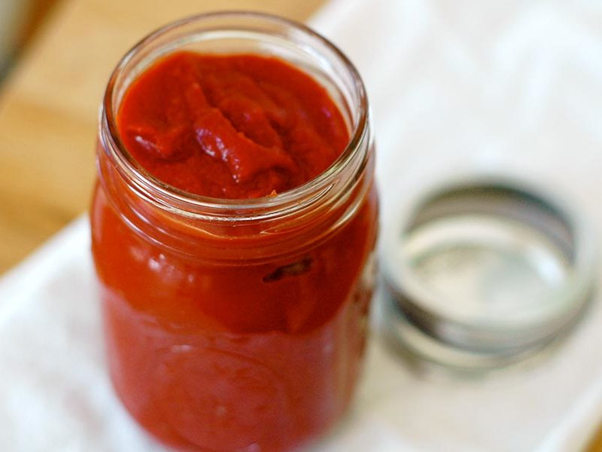
Préparation 10 min
3 Gousses d'ail
2 cuillères à soupe Huile d'olive
1000 grammes Tomates
180 grammes Poivrons rouges
130 grammes Oignons rouges
50 grammes Vinaigre de vin
1 cuillère à café Paprika
20 grammes Concentré de tomates
1 pincée Noix de muscade moulue
1 pincée Piment de Cayenne
1/2 cuillère à café Sel
2 pincées Poivre
1 cuillère à café Moutarde
0.5 cuillère à café Cumin
Vous pourrez conserver votre Ketchup pendant 3 semaines au frigo dans un récipient hermétique bien propre.
Astuce : Pour une texture plus épaisse augmentez le temps de cuisson.
Mettre les 3 gousses d’ail dans le Thermomix et mélanger 5 sec / vitesse 7. Racler la paroi du bol avec une spatule.
Ajouter L’huile d’Olive et cuire 4 min/varoma/ en ôtant le gobelet du couvercle.
Ajouter les tomates coupées en morceaux, le poivron rouge en morceaux, l’oignon rouge en morceaux et le vinaigre de vin dans le bol. Mélanger 18 sec/vitesse 5 puis cuire 40 min/varoma/vitesse 2. Placer une cuillère à soupe à l’envers à la place du gobelet pour éviter les projections.
A la fin de la cuisson, ajouter le paprika, le concentré de tomate, la noix de muscade moulue, le piment, la moutarde, le poivre, le sel et le cumin et remettre à cuire 15 min/varoma/vitesse 2.
Au bout de ce temps, mixer 45 sec vit 9-10.
Mettre en pot.

Bonbons gélifiés
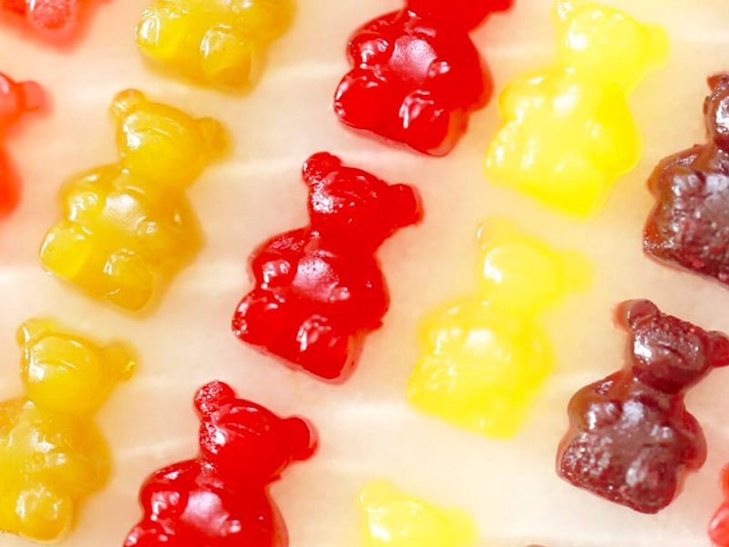
Préparation 12 min
Astuce
Si le jus de fruit à un gout assez neutre, comme du jus de pomme ou du jus d'orange, n'hésitez pas à rajouter du jus de citron.
Variante
Vous pouvez aussi remplacer le jus de fruit par de l'eau et du sirop (1/3 d'eau et 2/3 de sirop) et ne pas mettre de sucre.

– 150 g de jus de fruit au goût
– 10 g de feuilles de gélatine ou 4 grammes d’agar-agar
– 80 g de sucre
– colorant alimentaire aux choix (facultatif)
- Mettez les feuilles dans l’eau froide pendant 10 min.
- Mettez dans le bol de thermomix le jus de fruits et le sucre, réglez 8 min- varoma- vitesse 1.
- Ajoutez la gélatine essorée et réglez 3 min- varoma- vitesse 1.
- Versez le mélange dans des moules en silicone et laissez refroidir complètement.

Chips four maison
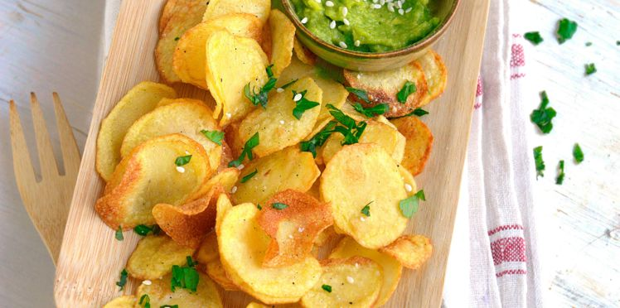

- Pommes de terre : 600 g
- Huile : 3 cuil. à soupe
- Sel
- Poivre
- Très facile
- Preparation 10 min
- cuisson 15 min

- Épluchez les pommes de terre, puis détaillez-les en fines rondelles (de préférence à l’aide d’une mandoline). Plongez-les dans une jatte remplie d’eau pendant 15 min, puis égouttez-les et épongez-les soigneusement.
- Préchauffez le four à 190°C (th.6/7). Déposez les pommes de terre dans un saladier, ajoutez l’huile, le sel et le poivre et mélangez bien.
- Disposez une feuille de papier cuisson sur une plaque à pâtisserie puis répartissez les rondelles de pommes de terre sans les chevaucher (au besoin, utilisez 2 plaques). Enfournez pour environ 15 min, jusqu’à ce qu’elles soient bien dorées. Servez aussitôt.

PAIN EXPRESS

Préparation 5 min
Cuisson 50 min

500 g de farine
280 g d’eau
25 g de levure de boulanger fraiche ou 2 sachets de levure de boulanger déshydratée
1 c. à café de sucre en poudre
1 c. à soupe d’huile d’olive
1 c. à café bombée de sel

1. Préchauffer le four à 60° (th. 2).
2. Mettre l'eau et la levure dans le bol et mélanger 2 mn / 37° / vitesse 3.
3. Ajouter le reste des ingrédients et pétrir 2 mn /
4. Sortir la pâte du bol, faire une boule et la déposer sur la plaquer du four.
5. Cuire au four 20 mn à 60° (th. 2) puis de 20 à 40 mn, selon le four, à 200° (th.
Note : On peut varier le type de farine ou ajouter des graines, noix ou figues selon les goûts.

